컴퓨터학부 20162448 김병준

1. **개요**

컴퓨터는 작동하는 동안 수많은 생성, 삭제 그리고 변경들이 내부적으로 이루어진다. 그리고 운영체제는 내부적으로 처리 및 기록하면서 과거의 작업 기록을 통해 앞으로 해야할 작업에 대해서 진행한다. 이러한 운영체제의 작업 이력을 기록한 파일을 로그(Log)파일이라고 한다. 로그파일에는 시스템이 작업한 이력 혹은 에러 내용을 담는다. 그리고 이러한 로그를 남기는 과정을 모니터링이라고 한다. 이번 설계 과제는 지정한 디렉토리를 모니터링하며 디렉토리의 변경사항을 로그로 남기는 프로그램이다.

이 프로그램은 프로그램 실행 전 또는 실행 후 지정된 디렉토리에서 모니터링을 할 수 있다. 또한 동시에 프롬프트를 제공하여 파일을 삭제 혹은 복구하는 기능을 제공하며, 자세한 사항은 다음과 같다.

* 모니터링(MONITORING)
  + 변경 사항 기록
* 프롬프트(PROMPT)
  + 삭제(DELETE)
  + 복구(RECOVER)
  + 정보 출력(SIZE, TREE)
  + 도움말(HELP)
  + 종료(EXIT)

1. **설계**

이 프로그램은 사용자에게 보여지는 프로세스인 프롬프트와 백그라운드에서 수행할 프로세스인 모니터링으로 구성된다. 프롬프트의 코드는 prompt.c, 모니터링의 코드는 monitoring.c에 작성되었다. 또한 이 두 프로세스에서 공통적으로 사용되는 코드의 경우 support.c에 작성되있다. 그리고 이 두 프로세스를 관장하는 메인 프로그램은 ssu_mntr.c에 작성되었다. 또한 각 프로세스마다 공통적으로 사용하는 헤더 및 상수의 경우 common.h에 선언되어 있으며, 이외에 독립적으로 사용되는 코드는 각각의 코드 헤더 파일에 작성되었다.

**2-1. Makefile**

ssu_mntr.c가 메인 프로그램이며, promt.c와 monitoring.c는 프로세스를 담당하는 서프 브로그램이다. 따라서 이 두 프로그램을 각각 컴파일하여 오브젝트파일로 생성한 뒤, 메인 프로그램의 실행파일에 연결시켜준다.

|  |
| --- |
| ssu_mntr: support.o monitoring.o prompt.o ssu_mntr.o common.h monitoring.h prompt.h  gcc -o ssu_mntr ssu_mntr.o monitoring.o prompt.o support.o  support.o: support.c common.h  gcc -c support.c  monitoring.o: monitoring.c common.h monitoring.h  gcc -c monitoring.c  prompt.o : prompt.c common.h prompt.h  gcc -c prompt.c  ssu_mntr.o: ssu_mntr.c common.h  gcc -c ssu_mntr.c  clean:  rm *.o  rm ssu_mntr |

**2-2. 메인 프로그램(ssu_mntr.c)**

메인 프로그램에서는 하나의 프로세스를 두개의 프로세스로 분리해주는 작업과 프로그램 실행 시간을 측정하여 출력 후 프로그램을 종료한다. 메인 프로그램의 흐름도는 다음과 같다.

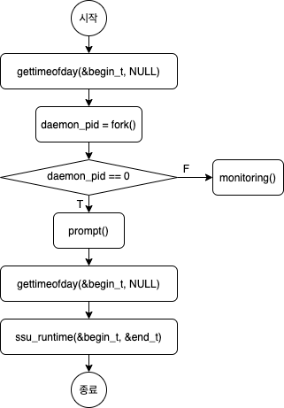

[그림 1] 메인 프로그램 흐름도

**2-3. 모니터링 프로그램(monitoring.c)**

모니터링은 데몬 프로세스가 되기 이전에 현재 프로그램 실행 경로에서 모니터링 대상 디렉토리와 로그 파일의 존재 유무를 파악하고 없을 경우 생성한다. 로그 파일의 경우 이미 존재할 경우 덮어쓴다. 이 후 데몬 프로세스가 되어 본격적인 모니터링을 실시한다. 먼저 모니터링 대상 디렉토리를 내부 정보들을 갖는 구조체 file_node들로 구성된 트리를 생성한다. 생성한 트리의 각 노드들에 status를 초기화 후 반복문 안에서 다시 새로운 트리를 만든다. 마찬가지로 해당 트리도 status를 초기화를 한다. 그리고 두 트리를 비교한다. 이후 사항을 두 트리에서 찾아내서 구조체 change_file의 배열 change_list에 변경 사항을 작성한다. 이 변경사항 목록을 시간순으로 오름차순 정렬하여 로그 파일에 기록한다. 기존 트리를 메모리 해제 해준 뒤, 새로운 트리를 기존 트리를 가리키도록 하고 다시 트리의 status를 초기화한다. 1초의 지연시간 이후 다시 반복문을 진행한다. 모니터링 프로그램의 흐름도는 다음과 같다.

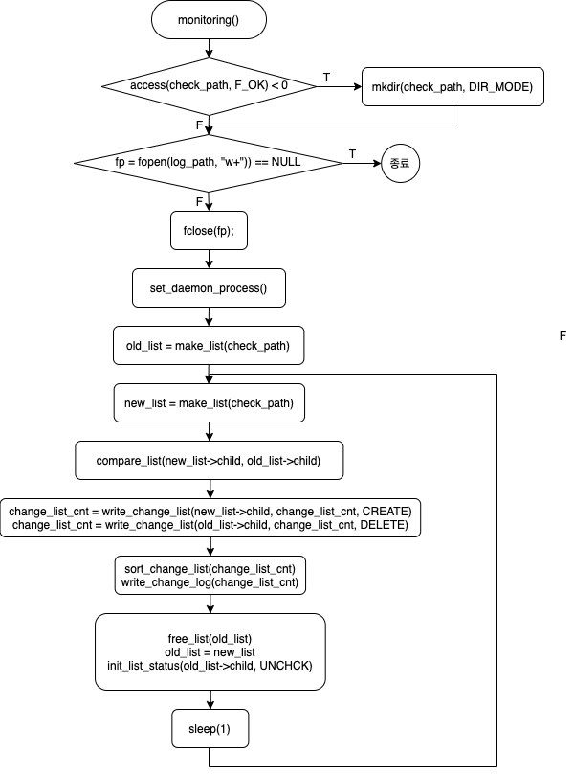

[그림 2] 모니터링 프로그램 흐름도

**2-3-1. void set_daemon_process(void)**

이 함수는 요구사항에 따라 모니터링 프로세스를 데몬 프로세스로 만들기 위해 다음과 같은 조건들을 만족하도록 프로세스를 생성한다..

* + - * 백그라운드 수행
      * 새로운 프로세스 그룹 생성
      * 터미널 표준입출력 시그널 무시
      * 파일 모드 생성 마스크 해제
      * 루트 디렉토리 이동
      * 모든 파일 디스크럽터 닫기
      * 표준 입출력 및 에러 재지정
      * 라이브러리 루틴 무효화.

**2-3-2. file_node 구조체**

하나의 노드가 가져야하는 정보는 경로, 속성, 크기, 변경상태, 디렉토리의 경우 하위 파일 목록과 첫번째 하위 파일을 가리키는 포인터, 다음 파일을 가리키는 포인터이다..

|  |
| --- |
| typedef struct ssu_fileNode{ // 모니터링 파일 목록 구조체  char name[BUFFER_SIZE]; // 파일 경로  struct stat attr; // 파일 상태 정보  struct dirent **namelist; // 디렉토리 경우 하위 파일 목록  struct ssu_fileNode *next; // 하위 디렉토리 파일 포인터  struct ssu_fileNode *child; // 같은 레벨의 다음 파일 포인터  int size; // 파일 크기  int status; // 모니터링 확인 상태  } file_node; |

**2-3-3. file_node *make_list(char *path)**

인자로 주어진 path에 해당하는 파일 혹은 디렉토리의 모든 정보를 트리로 만들어서 file_node 구조체인 루트 노드를 반환한다. 최초 실행 시 노드를 생성하여 루트 노드를 만들어 준다. 생성된 루트 노드에 인자로 주어진 파일 경로와 상태 정보를 저장한다. 이 후 해당 경로 하위에 존재하는 파일들에 대하여 파일일 경우 형제로, 디렉토리일 경우 자식으로 노드를 연결한다. 디렉토리의 경우 재귀적으로 호출하여 반환된 노드를 연결한다. 이 함수의 흐름도는 다음과 같다.

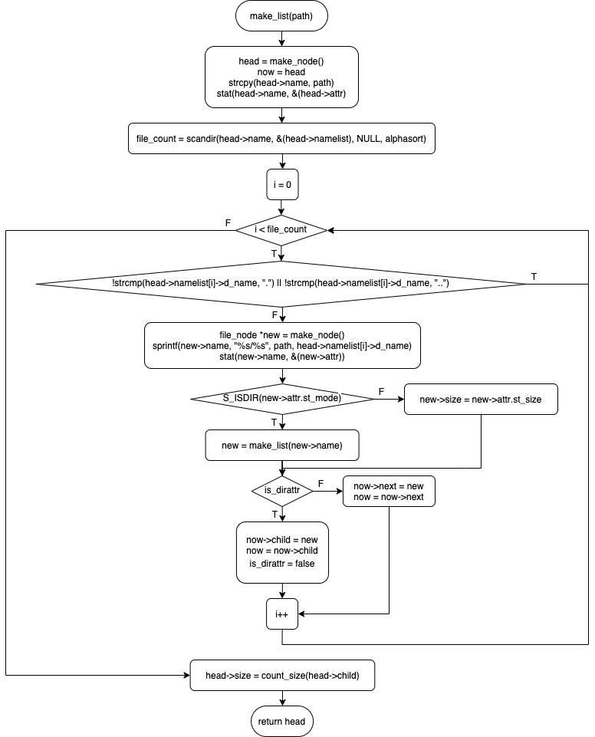

[그림 3] make_list 흐름도

**2-3-4. void compare_list(file_node *new_list, file_node *old_list)**

모니터링의 핵심은 이전 상태와 비교했을 때, 무엇이 변경되었는지 파악하는 것이다. 앞서 모니터링 대상 디렉토리에 대하여 우리는 트리를 생성하였다. 이 함수에서는 인자로 주어진 이전 트리와 새로운 트리에 대해서 비교를 한다. 기본적으로 이전 트리의 노드들을 탐색하여 트리를 비교하며, 만약 이전 트리에서 디렉토리 노드를 탐색했을 경우 재귀적으로 하위 파일 노드를 인자로 주어 호출한다. 이 함수의 흐름도는 다음과 같다.

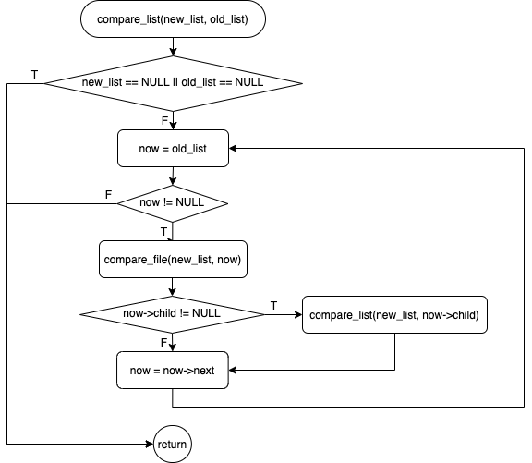

[그림 4] compare_list 흐름도

**2-3-5. void compare_file(file_node *new_file, file_node *old_file)**

인자로 주어진 두 파일에 대하여 비교를 해주는 함수이다. 이전 파일 정보를 가지고 새로운 트리를 탐색하여 같은 경로의 파일이 존재하는지 확인한다. 존재하지 않을 경우 이전 트리에 존재하는 파일의 status는 UNCHCK상태이다. 그러나 같은 경로의 파일이 새로운 트리에서도 탐색이 되었을 경우, 새로운 트리에 존재하는 해당 노드는 status가 CHCKED상태가 된다. 이후 최종 수정 시간을 비교하였을 때 변경이 되었으면 이전 트리에 존재하는 파일의 status는 MODIFY가 된다. 아니라면 CHCKED가 된다. 이 함수의 흐름도는 다음과 같다.

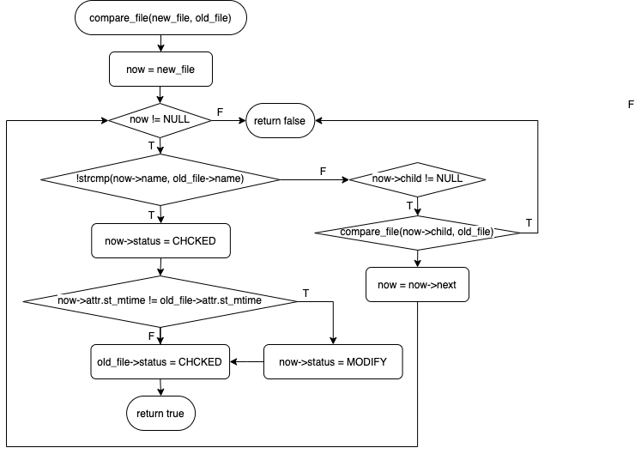

[그림 5] compare_file 흐름도

**2-3-5. change_file 구조체**

변경 사항을 기록하기 위해 필요한 정보는 변경 시간, 상태, 파일 이름이다.

|  |
| --- |
| typedef struct ssu_changeItem { // 변경사항 구조체  time_t time; // 변경 시간  char name[BUFFER_SIZE]; // 파일 이름  int status; // 변경 상태  } change_file; |

**2-3-6. int write_change_list(file_node *head, int idx, int status)**

인자로 주어진 트리에 대하여 변경 사항을 체크하고 수집하여 변경 목록 change_list에 저장한다. status가 UNCHCK인 경우 인자로 준 상태로 저장하고 현재 시간을 time에 저장한다. MODIFY인 경우 상태 그대로 저장하며 해당 파일의 st_mtime을 time에 저장한다. 마찬가지로 디렉토리 노드를 탐색했을 경우 하위 파일 노드를 인자로 주어 재귀적으로 호출한다. 이 함수의 흐름도는 다음과 같다.

[그림 6] write_change_list 흐름도

**2-3-7. void write_change_log(int idx)**

수집 및 저장한 변경 사항을 요구사항으로 주어진 양식에 맞추어 로그파일에 저장한다. 이 함수의 흐름도는 다음과 같다.

[그림 7] write_change_log 흐름도

**2-4. 프롬프트 프로그램(prompt.c)**

프롬프트 프로그램은 사용자에게 기본적인 서비스를 제공할 수 있도록 연결시켜주는 인터페이스로, 사용자는 프롬프트를 통해 모니터링 디렉토리내부의 파일들에 대해 삭제(DELETE), 복원(RECOVER), 정보 출력(SIZE, TREE), 도움말(HELP), 종료(EXIT) 기능을 수행 할 수 있다. 이 외에 명령 혹은 올바르지 않은 입력에 대해서는 도움말을 출력하고 다시 입력을 받는다. 개행만 입력 받았을 경우 프롬프트는 다시 입력을 받는다. 지정된 명령어를 입력 받았을 경우 해당 명령어의 기능들을 수행하기 위해 입력받은 인자들을 확인하고, 오류를 검출한다. 오류가 존재하지 않을 경우 해당 기능을 수행하고 앞에 서술한 내용을 반복문에서 수행한다. 프롬프트 프로그램의 흐름도는 다음과 같다.

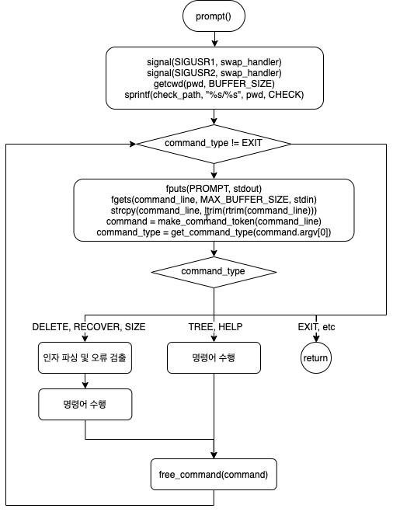

[그림 8] 프롬프트 프로그램 흐름도

**2-4-1. commands 구조체**

명령 수행에 필요한 정보는 입력한 명령행을 분리한 토큰들과 토큰의 개수이다.

|  |
| --- |
| typedef struct ssu_commandToken { // 프롬프트 명령어 구조체  char **argv; // 명령행 토큰  int argc; // 명령행 인자 개수  } commands; |

**2-4-2. commands make_command_token(char *command_line)**

프롬프트에 입력한 명령 문자열을 공백을 기준으로 토큰들로 구분 및 저장 하고 토큰의 개수를 카운트하는 구조체이다. 이 함수의 흐름도는 다음과 같다.

[그림 9] make_command_token 흐름도

**2-4-3. 삭제(DELETE)**

모니터링 대상 디렉토리에 존재하는 파일들에 대해서 삭제 기능을 수행한다. 옵션을 지정하지 않았을 경우 해당 기능을 수행 하더라도 복원이 가능하다. 기본적으로 명령을 수행하기에 앞서 commands구조체에 저장된 토큰들을 사용하여 인자들을 추출하고, 오류를 검출한다. 인자 및 에러 검출 우선순위로는 인자 개수, 옵션[OPTION], 파일명<FILE_NAME>, 시간<END_TIME>순이다. 토큰들에 오류가 존재하지 않을 경우, 사용자가 입력한 파일을 대상으로 삭제 기능을 수행한다. 삭제 대상은 파일과 디렉토리 둘 다 가능하다. 그리고 YYYY-MM-DD HH-MM-SS와 같은 시간 형식을 이용하여 지정한 시간에 삭제가 가능하다. R옵션을 지정할 경우 삭제 예약을 했을 때 지정한 시간이 되면 삭제 확인 응답을 요구한다. 또한 I옵션을 지정할 경우 영구히 삭제되며 복원이 불가능하다. 오류 검출하는 방법은 다음과 같다.

* + - * OPTION
        + command.argv[idx][0] == ‘-‘ 일때 아래의 경우에 포함되지 않을 경우 오류

1. command.argv[idx][1] == ‘r’
2. command.argv[idx][1] == ‘i’
   * + - FILE_NAME
         * 해당 파일이 존재하지 않는 경우 오류
         * 해당 파일이 존재할 때
3. 모니터링 대상 디렉토리에 존재하지 않는 경우 오류
   * + - END_TIME
         * 예약한 시간이 현재 시간보다 이전일 경우 오류
         * 시간 형식이 올바르지 않은 경우 오류

이러한 인자 및 에러 검출 과정이 마무리 되고 나면 END_TIME의유무에 따라 프로그램 대기 함수인 wait_thread를 호출하거나 바로 트리를 생성하여 삭제 메인 함수인 move_trash함수를 호출한다. 그리고 마지막으로 휴지통 정보 디렉토리의 크기를 확인하여 2048KB이상일 경우 휴지통에 존재하는 파일들 중 가장 삭제된 지 오래된 파일을 제거한 뒤 반복적으로 확인한다. 삭제 기능의 전체적인 흐름도는 다음과 같다.

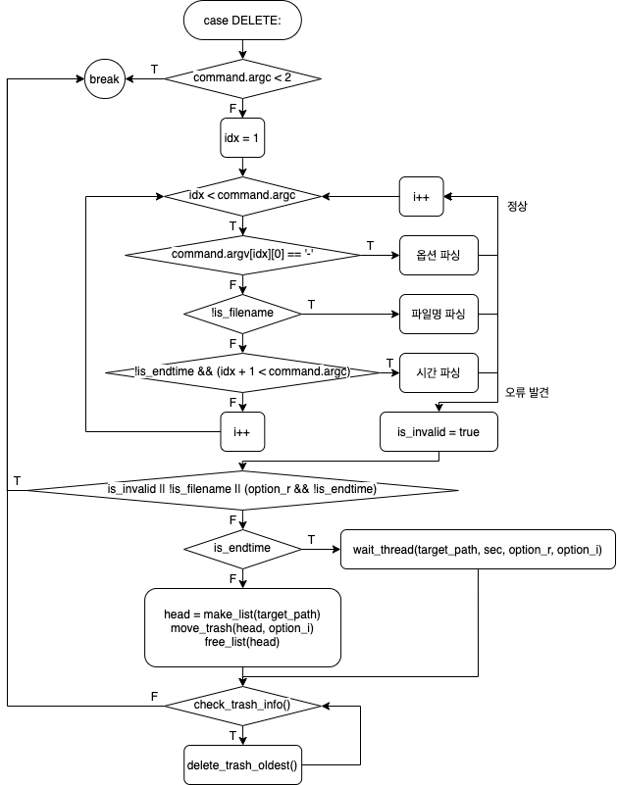

[그림 10] 삭제 기능 흐름도

**2-4-4. void move_trash(file_node *head, int option_i)**

삭제 기능 메인 함수이다. 인자로 삭제할 파일 혹은 디렉토리의 노드가 주어진다. 처음 함수가 호출되고, 휴지통 디렉토리와 하위 원본, 정보 디렉토리에 존재 유무를 확인 한 뒤, 존재하지 않을 경우 해당 디렉토리를 생성한다. 이후 i옵션이 존재한다면, 인자로 주어진 노드를 통해 휴지통 디렉토리로 삭제하지 않고 바로 링크를 끊는다. 반대로 존재하지 않는다면, 휴지통 디렉토리에 존재하는 중복 파일의 개수를 확인한다. 중복 파일이 1개 이상 존재한다면, NUMBER_FILE_NAME과 같은 형식의 이름으로 원본 파일을 휴지통에 이동시킨다. 그리고 마찬가지로 원본 파일의 정보를 담은 파일도 중복 여부에 따라 원본 파일과 같은 형식의 이름으로 삭제한다. 이 함수의 흐름도는 다음과 같다.

**2-4-5. void wait_thread(char *path, int sec, int option_r, int option_i)**

END_TIME이 존재할 경우 삭제 예약 프로세스를 생성하는 함수이다. 함수가 처음 호출되면 프로세스를 분리하고 인자로 주어진 sec만큼의 시간을 프로세스 대기한다. 시간이 지나간 뒤 인자로 주어진 경로에 파일이 존재하는지 확인하고 존재할 경우 트리를 생성한다. R옵션이 존재할 경우 부모 프로세스에게 SIGUSR1 시그널을 보내고 사용자에게 질의를 한 뒤 move_trash함수를 호출한다. 만약 존재하지 않는다면 바로 move_trash함수를 호출한다. 이후 트리를 초기화하고 부모 프로세스에게 SIGUSR2 시그널을 보내고 프로세스를 종료한다. 이 함수의 흐름도는 다음과 같다.

[그림 11] wait_thread 흐름도

**2-4-6. 복원(RECOVER)**

프롬프트에서 모니터링 대상 디렉토리에서 삭제한 파일들에 대해서 기존 위치로 복원한다. 삭제 기능 사용 시 I 옵션을 사용하였다면 복원이 불가능하다. 삭제 기능과 마찬가지로 commands구조체에 저장된 토큰들을 사용하여 인자들을 추출하고, 오류를 검출한다. 인자 및 에러 검출 우선순위로는 인자 개수, 옵션[OPTION], 파일명<FILE_NAME>순이다. 토큰들에 오류가 존재하지 않을 경우, 사용자가 입력한 파일을 대상으로 복원 기능을 수행한다. 복원 대상은 파일과 디렉토리 둘 다 가능하다. L옵션을 주었을 경우 휴지통 디렉토리에 존재하는 삭제된 순서대로 화면에 출력 후 명령을 진행한다. 오류 검출하는 방법은 다음과 같다.

* + - * OPTION
        + command.argv[idx][0] == ‘-‘ 일때 아래의 경우에 포함되지 않을 경우 오류

1. command.argv[idx][1] == ‘l’
   * + - FILE_NAME
         * 해당 파일이 존재하지 않는 경우 오류
         * 해당 파일이 존재할 때
2. 모니터링 대상 디렉토리에 존재하지 않는 경우 오류

이러한 인자 및 에러 검출 과정이 마무리 되고 나면 FILE_NAME에 해당하는 파일을 휴지통 디렉토리에서 복원한다. 복원 기능의 전체적인 흐름도는 다음과 같다.

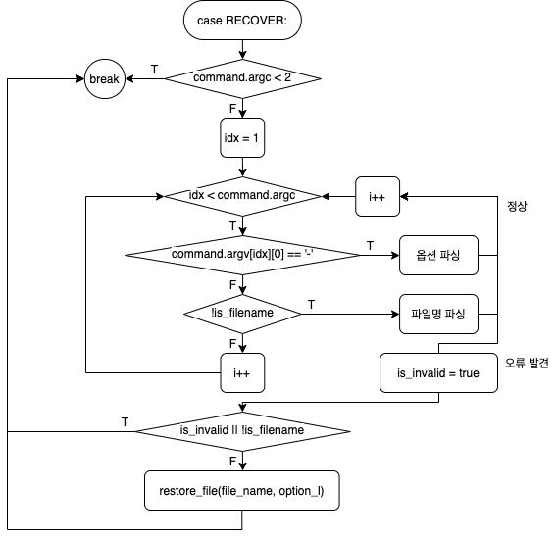

[그림 12] 복원 기능 흐름도

**2-4-7. file_infos 구조체**

파일 복원에 필요한 파일에 정보는 삭제되기 전 경로, 삭제 시간, 수정 시간이다.

|  |
| --- |
| typedef struct ssu_fileinfo {  int num;  char path[BUFFER_SIZE];  struct tm d_tm; // 삭제 시간  struct tm m_tm; // 수정 시간  } file_infos; |

**2-4-8. void restore_file(const char *file_name, int option_l)**

파일 복원 기능 메인 함수이다. 인자로 복원할 파일의 이름과 L옵션 유무가 주어진다. 함수가 호출되면, L옵션이 존재할 경우 휴지통 정보 디렉토리를 탐색한다. 안에 존재하는 파일들을 모두 읽어서 정보들을 file_info배열에 저장한다. 이후 배열에 존재하는 파일 정보들에 대해 삭제된 시간 순으로 정렬한 뒤 출력한다. 이후 본격적인 복원 작업을 진행한다. 복원 기능 수행 시 복원할 파일의 우선 순위는 다음과 같다.

1. 휴지통 디렉토리에 동일한 이름으로 파일이 존재하는 경우
2. N_FILE_NAME형식으로 존재하는 경우(이미 중복되는 경우)

휴지통 정보 디렉토리를 탐색하면서, 정보 파일의 이름의 끝에 존재하는 텍스트 파일 확장자를 제거한다. 이후 인자로 주어진 file_name과 비교한다. 이름이 같을 경우 해당 파일의 내용을 읽어서 파일을 복원한다. 만약 복원할 지점까지의 경로가 존재하지 않을 경우 에러처리 하였다. 또한 이미 동일한 이름의 파일이 복원할 지점에 존재하는 경우 중복된 파일의 수를 파악하여 OVERLAP_file_name형식으로 복원할 지점에 복원한다. 복원 하고 나면 함수를 반환한다. 반대로 이름이 다를 경우 현재 탐색하고 있는 파일이 중복된 파일인지 확인한다. 같은 이름의 중복된 파일일 경우 file_info배열에 해당 정보를 저장한다.

휴지통 정보 디렉토리를 탐색을 끝낼 때 까지 함수가 반환되지 않았다면, file_info 배열을 중복파일 카운트 순으로 정렬한다. 이후 사용자에게 질의를 통해 복원할 파일을 선택하여 복원한다. 마찬가지로 복원할 지점에 원본 파일 이름으로 동일하게 존재한다면 이전의 경우와 마찬가지로 진행한다.

복원을 마치면 휴지통 디렉토리에 파일 이름에 해당하는 중복된 이름이 여전히 존재하는지 파악하고, 존재한다면 중복 카운트 번호를 재정립해준다. 이 함수의 흐름도는 다음과 같다.

[그림 13] restore_file 흐름도

**2-4-9. 크기 정보(SIZE)**

모니터링 대상 디렉토리에 존재하는 파일 중 입력한 FILE_NAME에 대한 크기 정보를 출력한다. 삭제와 복원 기능과 마찬가지로 명령을 수행하기에 앞서 commands구조체에 저장된 토큰들을 사용하여 인자들을 추출하고, 오류를 검출한다. 인자 및 에러 검출 우선순위로는 인자 개수, 옵션[OPTION], 파일명<FILE_NAME>순이다. 토큰들에 오류가 존재하지 않을 경우, 사용자가 입력한 파일을 대상으로 크기 정보를 출력한다. D옵션을 지정해주었을 경우, FILE_NAME에 해당하는 파일이 디렉토리일 경우, 같이 주어진 NUMBER의 깊이만큼 해당 디렉토리의 하위 파일 크기 정보를 모두 출력한다. 오류 검출하는 방법은 다음과 같다.

* + - * OPTION
        + command.argv[idx][0] == ‘-‘ 일때 아래의 경우에 포함되지 않을 경우 오류

1. command.argv[idx][1] == ‘d’
   * + - FILE_NAME
         * 해당 파일이 존재하지 않는 경우 오류
         * 해당 파일이 존재할 때
2. 모니터링 대상 디렉토리에 존재하지 않는 경우 오류

이러한 인자 및 에러 검출 과정이 마무리 되고 나면. FILE_NAME을 대상으로 하는 트리를 생성한 뒤, 화면에 크기 정보를 출력한다. 크기 정보 출력 기능의 전체적인 흐름도는 다음과 같다.

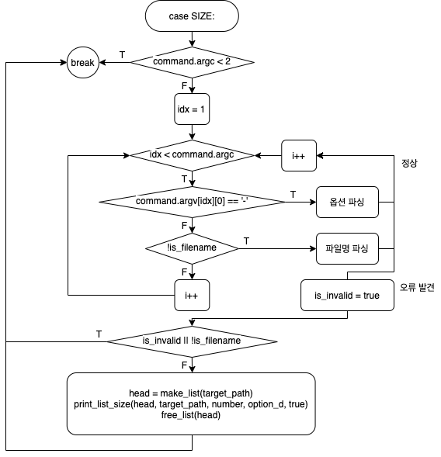

[그림 14] 크기 정보 출력 기능 흐름도

**2-4-10. void print_list_size(file_node *head, char *path, int number, int option_d, int op_switch)**

주어진 트리에 대해서 number만큼의 깊이만큼 크기 정보를 출력한다. 이 함수의 흐름도는 다음과 같다.

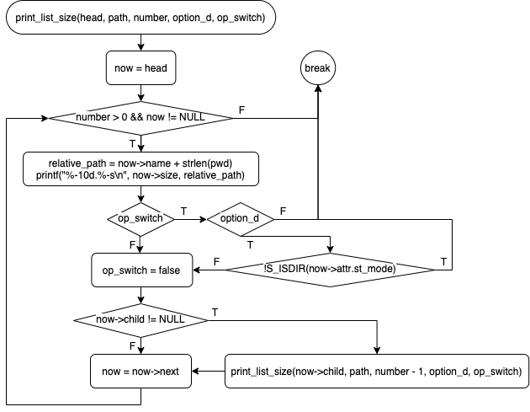

[그림 15] print_list_size 흐름도

**2-4-511 구조 정보(TREE)**

모니터링 대상 디렉토리에 존재하는 파일들 전체를 트리 구조로 출력한다. 트리 구조 출력 기능의 전체적인 흐름도는 다음과 같다.

[그림 16] 트리 구조 출력 기능 흐름도

**2-4-12. void print_list_tree(file_node *head, int level, int level_check[], int is_root)**

주어진 트리에 대해서 현재 level 깊이에 위치한 파일들을 출력한다. 이 함수의 흐름도는 다음과 같다.

[그림 17] print_list_tree 흐름도

**3. 구현**

**3-1. 메인 프로그램(ssu_mntr.c)**

**3-1-1. file_node* make_list(char *path);**

디렉토리 파일 목록 트리화, 반환: 루트 노드

**3-1-2. file_node *make_node(void);**

노드 생성, 반환: 새 노드

**3-1-3. void free_list(file_node *head);**

파일 목록 구조체 메모리 할당 해제

**3-1-4. char *make_time_format(struct tm time);**

시간 형식 문자열 생성, 반환: 시간 형식 문자열

**3-1-5. void ssu_runtime(struct timeval *begin_t, struct timeval *end_t);**

실행시간 출력

**3-2. 모니터링 프로그램(monitoring.c)**

**3-2-1. void monitoring(void);**

모니터링 메인

**3-2-2. void init_list_status(file_node *head, int status);**

모니터링 파일 상태 초기화

**3-2-3. void compare_list(file_node *new_list, file_node *old_list);**

파일 목록 트리 비교

**3-2-4. int compare_file(file_node *new_file, file_node *old_file);**

파일 정보 비교, 반환: 발견(1), 미발견(0)

**3-2-5. int write_change_list(file_node *head, int idx, int status);**

변경 사항 목록 작성, 반환: 변경 사항 개수

**3-2-6. void sort_change_list(int idx);**

변경사항 목록 시간순 정렬

**3-2-7. void write_change_log(int idx);**

변경사항 파일 기록

**3-2-8. void set_daemon_process(void);**

데몬프로세스 설정

**3-3. 프롬프트 프로그램(prompt.c)**

**3-3-1. void prompt(void);**

프롬프트 메인

**3-3-2. commands make_command_token(char *command_line);**

명령어 전체 문장 토큰화, 반환: 토큰으로 분리된 commands 구조체

**3-3-3. int get_command_type(char *command);**

COMMAND 타입 확인 및 반환, 반환: 타입별 정수

**3-3-4. char *get_file_name(char *path);**

파일명 추출, 반환: 파일명 문자열

**3-3-5. void move_trash(file_node *head, int option_i);**

파일 휴지통 이동

**3-3-6. void wait_thread(char *path, int sec, int option_r, int option_i);**

삭제 대기 스레드

**3-3-7. void swap_handler(int signo);**

시그널로 표준입출력 전환

**3-3-8. struct tm get_tm(char *date, char *time);**

문자열을 시간 구조체로 변환, 반환: 시간 구조체

**3-3-9. void remove_directory(const char *path);**

디렉토리 삭제

**3-3-10. int check_trash_info(void);**

휴지통 파일 정보 디렉토리 크기 확인, 반환: 초과(1), 여유(0)

**3-3-11. void delete_trash_oldest(void);**

휴지통에서 가장 오래 삭제된 파일 제거

**3-3-12. int find_trash_overlap(const char *file_name);**

휴지통 중복 파일 탐색, 반환: 중복 파일 개수

**3-3-13. void print_list_size(file_node *head, char *path, int number, int option_d, int op_switch);**

지정 파일 상대 경로 및 크기 출력

**3-3-14. void restore_file(const char *file_name, int option_l);**

휴지통 파일 복원

**3-3-15. char *get_file_path(char *path, const char *file_name);**

파일 경로 추출, 반환: 파일 경로 문자열

**3-3-16. void refresh_trash(const char *file_name, int idx, int delete_idx);**

삭제 후 중복 파일 번호 재정렬

**3-3-17. void sort_info_oldest(file_infos *file_info, int idx);**

삭제 시간 오름차순 정렬

**3-3-18. void sort_info_order(file_infos *file_info, int idx);**

중복 파일 오름차순 정렬

**3-3-19. void print_list_tree(file_node *head, int level, int level_check[], int is_root);**

모니터링 파일 목록 트리 출력

**3-3-20. void print_tree_indent(int level, int level_check[]);**

트리 출력 보조 함수

**3-3-21. char *rtrim(char *_str);**

문자열 오른쪽 공백 제거, 반환: 공백 제거 된 문자열

**3-3-22. char *ltrim(char *_str);**

문자열 왼쪽 공백 제거, 반환: 공백 제거 된 문자열

**3-3-23. void to_lower_case(char *str);**

문자열 소문자 변환

**3-3-24. void free_command(commands command);**

명령행 구조체 초기화

**3-3-25. void print_usage(void);**

사용법 출력

**4. 테스트 및 결과**

**4-1. 모니터링 프로그램**

**4-1-1. 로그 생성 및 기록**

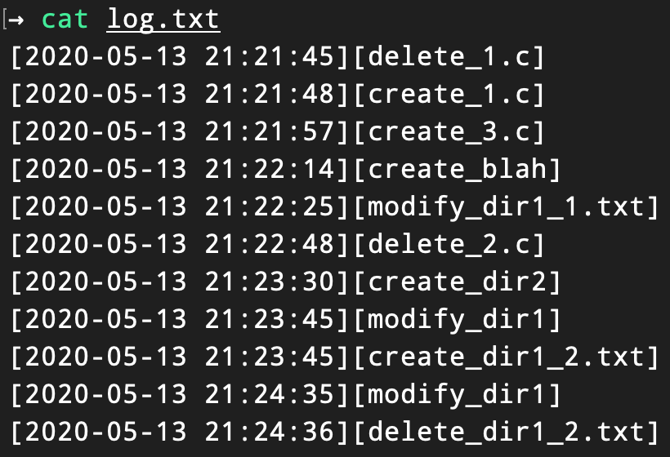

**4-1-2. 데몬프로세스 생성**

**4-2. 프롬프트 프로그램**

**4-2-1. DELETE 명령어**

**4-2-2. DELETE 명령어 휴지통 삭제 파일 정보**

**4-2-3. DELETE 명령어 -r 옵션**

**4-2-4. DELETE 명령어 -i 옵션**

**4-2-5. DELETE 명령어 휴지통 디렉토리 구조**

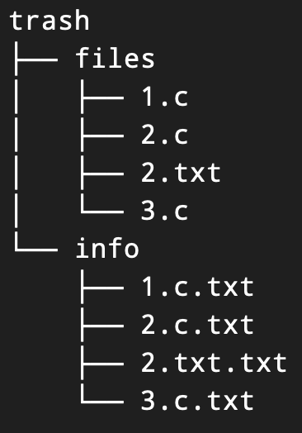

**4-2-6. DELETE 명령어 휴지통 정보 디렉토리 크기가 2048KB를 초과한 경우**

**4-2-7. RECOVER 명령어**

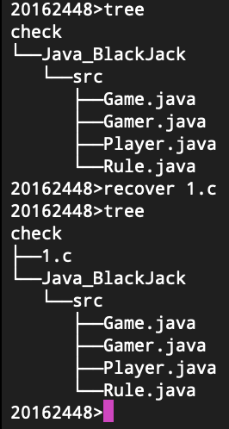

**4-2-8. RECOVER 명령어 -l 옵션**

**4-2-9. RECOVER 명령어 휴지통 디렉토리에 중복된 파일이 존재하는 경우**

**4-2-10. RECOVER 명령어 휴지통 디렉토리 중복된 파일 복구 전/후 구조**

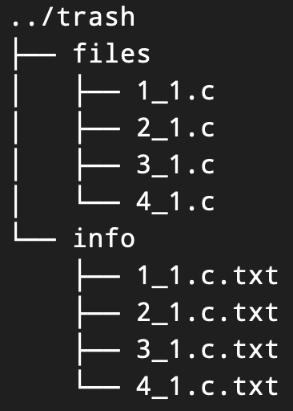

**4-2-11. SIZE 명령어**

**4-2-12. TREE 명령어**

**4-2-13. HELP 명령어 / 잘못된 명령어 및 엔터 입력**

**4-2-14. EXIT 명령어**

**5. 소스코드와 주석**

**5-1. Makefile**

ssu_mntr: support.o monitoring.o prompt.o ssu_mntr.o common.h monitoring.h prompt.h

gcc -o ssu_mntr ssu_mntr.o monitoring.o prompt.o support.o

support.o: support.c common.h

gcc -c support.c

monitoring.o: monitoring.c common.h monitoring.h

gcc -c monitoring.c

prompt.o : prompt.c common.h prompt.h

gcc -c prompt.c

ssu_mntr.o: ssu_mntr.c common.h

gcc -c ssu_mntr.c

clean:

rm *.o

rm ssu_mntr

**5-2. common.h**

#include <stdio.h>

#include <stdlib.h>

#include <unistd.h>

#include <fcntl.h>

#include <string.h>

#include <ctype.h>

#include <signal.h>

#include <dirent.h>

#include <time.h>

#include <pthread.h>

#include <sys/types.h>

#include <sys/stat.h>

#include <sys/prctl.h>

#include <sys/time.h>

// 불 타입

#ifndef true

#define true 1

#endif

#ifndef false

#define false 0

#endif

// 표준 입출력 타입

#ifndef STDOUT

#define STDOUT 1

#endif

#ifndef STDERR

#define STDERR 2

#endif

// 명령어 타입

#ifndef DELETE

#define DELETE 1

#endif

#ifndef SIZE

#define SIZE 2

#endif

#ifndef RECOVER

#define RECOVER 3

#endif

#ifndef TREE

#define TREE 4

#endif

#ifndef EXIT

#define EXIT 5

#endif

#ifndef HELP

#define HELP 6

#endif

#ifndef UNKNOWN

#define UNKNOWN 7

#endif

// 크기

#define DATE_SIZE 10

#define TIME_SIZE 8

#define BUFFER_SIZE 256

#define MAX_BUFFER_SIZE 1024

#define MAX_INFO_SIZE 2048

// 디렉토리

#define CHECK "check"

#define TRASH "trash"

#define TRASH_FILES TRASH "/files"

#define TRASH_INFO TRASH "/info"

#define LOG "log.txt"

// 모니터링 상태

#define UNCHCK -1

#define CHCKED 0

#define CREATE 2

#define MODIFY 3

// 형식

#define YYMMDD_HHMMSS "%.4d-%.2d-%.2d %.2d:%.2d:%.2d"

#define YYMMDD "%.4d-%.2d-%.2d"

#define HHSS "%.2d:%.2d"

#define PROMPT "20162448>"

#define SECOND_TO_MICRO 1000000

// 권한

#define DIR_MODE 0755

typedef struct ssu_fileNode{ // 모니터링 파일 목록 구조체

char name[BUFFER_SIZE]; // 파일 이름

struct stat attr; // 파일 상태 정보

struct dirent **namelist; // 디렉토리 경우 하위 파일 목록

struct ssu_fileNode *next; // 하위 디렉토리 파일 포인터

struct ssu_fileNode *child; // 같은 레벨의 다음 파일 포인터

int size; // 파일 크기

int status; // 모니터링 확인 상태

} file_node;

void prompt(void); // 프롬프트

void monitoring(void); // 모니터링

file_node* make_list(char *path); // 디렉토리 파일 목록 트리화

file_node *make_node(void); // 노드 생성

int count_size(file_node *head); // 디렉토리 크기 반환

void free_list(file_node *head); // 파일 목록 구조체 메모리 할당 해제

char *make_time_format(struct tm time); // 시간 형식 문자열 생성

void ssu_runtime(struct timeval *begin_t, struct timeval *end_t); // 실행시간 출력

**5-3. ssu_mntr.c**

#include "common.h"

int main(void) // 프로세스 운영 메인 함수

{

pid_t daemon_pid;

struct timeval begin_t, end_t;

gettimeofday(&begin_t, NULL); // 측정 시작

// 프롬프트, 모니터링 프로세스 시작

if((daemon_pid = fork()) < 0) {

fprintf(stderr, "fork error\n");

exit(1);

}

// 자식 프로세스(데몬): 모니터링

if(daemon_pid == 0)

monitoring();

// 부모 프로세스: 프롬프트

else

prompt();

// 모니터링 프로세스 종료 (삭제됨)

//kill(daemon_pid + 1, SIGKILL); // SIGKILL(LINUX), KILL(MAC) == 9

gettimeofday(&end_t, NULL); // 측정 종료

ssu_runtime(&begin_t, &end_t); // 런타임 출력

exit(0);

}

void ssu_runtime(struct timeval *begin_t, struct timeval *end_t) // 실행시간 출력

{

end_t->tv_sec -= begin_t->tv_sec;

if(end_t->tv_usec < begin_t->tv_usec){

end_t->tv_sec--;

end_t->tv_usec += SECOND_TO_MICRO;

}

end_t->tv_usec -= begin_t->tv_usec;

printf("Runtime: %ld:%06ld(sec:usec)\n", end_t->tv_sec, end_t->tv_usec);

}

**5-4. support.c**

#include "common.h"

file_node *make_node(void) // 노드 생성

{

file_node *tmp = calloc(true, sizeof(file_node));

memset(tmp->name, 0, BUFFER_SIZE);

tmp->next = NULL;

tmp->child = NULL;

tmp->namelist = NULL;

tmp->size = 0;

tmp->status = UNCHCK;

return tmp;

}

file_node *make_list(char *path) // 디렉토리 파일 목록 트리화

{

file_node *head, *now;

// 파일 : 노드 생성(절대경로/이름, 상태정보)

// 디렉토리: 트리 생성

int file_count;

int is_dirattr = true;

int i;

// 부모: 현재 경로, 디렉토리 상태정보, 파일 목록 정보

// 자식: 절대경로 파일이름, 파일 상태정보, 다음 파일 포인터 및 디렉토리 하위 부모노드 포인터

head = make_node();

now = head;

strcpy(head->name, path); // 현재 경로 저장

stat(head->name, &(head->attr)); // 상태 정보 저장

file_count = scandir(head->name, &(head->namelist), NULL, alphasort); // 현재 경로의 모든 파일 탐색 및 개수 저장

for(i = 0; i < file_count; i++) {

if(!strcmp(head->namelist[i]->d_name, ".") || !strcmp(head->namelist[i]->d_name, "..")) // 현재, 상위 디렉토리 접근 지정자 생략

continue;

file_node *new = make_node(); // 새로운 노드 생성

sprintf(new->name, "%s/%s", path, head->namelist[i]->d_name); // 파일 이름 저장

stat(new->name, &(new->attr));

if(S_ISDIR(new->attr.st_mode)) // 현재 경로의 파일 목록 중 탐색한 파일이 디렉토리일 경우

new = make_list(new->name); // 해당 디렉토리 파일 목록 트리화

else

new->size = new->attr.st_size;

if(is_dirattr) { // 현재 노드가 현재 경로의 부모노드일 경우

now->child = new;

now = now->child;

is_dirattr = false;

} else { // 아닐 경우 형제로 연결

now->next = new;

now = now->next;

}

}

head->size = count_size(head);

return head;

}

int count_size(file_node *head) // 디렉토리 크기 반환

{

file_node *now;

int size;

size = false;

if(S_ISDIR(head->attr.st_mode))

now = head->child;

else

return head->attr.st_size;

while(now != NULL) {

size += now->size;

now = now->next;

}

return size;

}

void free_list(file_node *head) // 모니터링 파일 목록 메모리 할당 해제

{

// 모든 노드들을 찾아서 메모리 할당을 해제한다.

if(head->child != NULL) // 자식 탐색

free_list(head->child);

if(head->next != NULL) // 형제 탐색

free_list(head->next);

free(head->namelist);

free(head); // 메모리 엑세스 허용

}

char *make_time_format(struct tm time) // 시간 형식 문자열 생성

{

static char time_format[BUFFER_SIZE];

sprintf(time_format, YYMMDD_HHMMSS,

time.tm_year + 1900,

time.tm_mon + 1,

time.tm_mday,

time.tm_hour,

time.tm_min,

time.tm_sec);

return (char*)time_format;

}

**5-5. monitoring.h**

#include "common.h"

typedef struct ssu_changeItem { // 변경사항 구조체

time_t time; // 변경 시간

char name[BUFFER_SIZE]; // 파일 이름

int status; // 변경 상태

} change_file;

void monitoring(void); // 모니터링

void init_list_status(file_node *head, int status); // 모니터링 파일 상태 초기화

void compare_list(file_node *new_list, file_node *old_list); // 파일 목록 트리 비교

int compare_file(file_node *new_file, file_node *old_file); // 파일 정보 비교

int write_change_list(file_node *head, int idx, int status); // 변경 사항 목록 작성

void sort_change_list(int idx); // 변경사항 목록 시간순 정렬

void write_change_log(int idx); // 변경사항 파일 기록

void set_daemon_process(void); // 데몬프로세스 설정

**5-6. monitoring.c**

#include "monitoring.h"

char pwd[BUFFER_SIZE];

char check_path[MAX_BUFFER_SIZE]; // $(PWD)/check 절대경로

char log_path[MAX_BUFFER_SIZE];

change_file change_list[MAX_BUFFER_SIZE]; // 변경 목록

void monitoring(void) // 모니터링

{

FILE *fp; // log.txt 파일 구조체

int old_list_cnt, new_list_cnt; // 모니터링 디렉토리 파일 개수(기존, 신규)

file_node *old_list, *new_list; // 모니터링 디렉토리 트리(기존, 신규)

int change_list_cnt;

getcwd(pwd, BUFFER_SIZE);

sprintf(check_path, "%s/%s", pwd, CHECK);

sprintf(log_path, "%s/%s", pwd, LOG);

if(access(check_path, F_OK) < 0) // 모니터링 디렉토리 확인

mkdir(check_path, DIR_MODE); // 존재하지 않을 경우 생성

if((fp = fopen(log_path, "w+")) == NULL) { // 로그 파일 열기 및 생성, 기존 로그 덮어쓰기

fprintf(stderr, "fopen error for log.txt\n");

exit(1);

}

fclose(fp);

set_daemon_process(); // 데몬프로세스화

// 프로세스 이름 변경

prctl(PR_SET_NAME, "ssu_mntr-daemon\0", NULL, NULL, NULL);

old_list = make_list(check_path);

while(true) {

change_list_cnt = 0;

new_list = make_list(check_path); // 현재 파일 목록 및 상태 저장

compare_list(new_list->child, old_list->child); // 파일 목록 트리 비교

change_list_cnt = write_change_list(new_list->child, change_list_cnt, CREATE); // 생성된 파일 확인

change_list_cnt = write_change_list(old_list->child, change_list_cnt, DELETE); // 삭제된 파일 확인

sort_change_list(change_list_cnt);

write_change_log(change_list_cnt);

free_list(old_list);

old_list = new_list;

init_list_status(old_list->child, UNCHCK);

sleep(1);

}

}

void init_list_status(file_node *head, int status) // 모니터링 파일 상태 초기화

{

file_node *now;

now = head;

while(now != NULL) {

now->status = status;

if(now->child != NULL)

init_list_status(now->child, status); // 디렉토리 하위 파일 모니터링 상태 초기화

now = now->next;

}

}

void compare_list(file_node *new_list, file_node *old_list) // 파일 목록 트리 비교

{

file_node *now;

if(new_list == NULL || old_list == NULL) // 둘중 하나라도 비교 대상이 존재하지 않을 경우

return;

now = old_list;

while(now != NULL) {

compare_file(new_list, now);

if(now->child != NULL)

compare_list(new_list, now->child);

now = now->next;

}

}

int compare_file(file_node *new_file, file_node *old_file) // 파일 정보 비교

{

file_node *now;

now = new_file;

while(now != NULL) {

if(!strcmp(now->name, old_file->name)) { // 해당 이름을 가진 파일이 기존에 이미 존재할 경우

now->status = CHCKED;

if(now->attr.st_mtime != old_file->attr.st_mtime) // 해당 파일이 수정되었을 경우

now->status = MODIFY;

old_file->status = CHCKED;

return true;

}

if(now->child != NULL) // 디렉토리 안에 파일이 존재할 경우

if(compare_file(now->child, old_file))

break;

now = now->next;

}

return false;

}

int write_change_list(file_node *head, int idx, int status) // 변경사항 목록 작성

{

file_node *now;

now = head;

while(now != NULL) {

switch(now->status) {

case UNCHCK:

change_list[idx].time = time(NULL);

strcpy(change_list[idx].name, now->name);

change_list[idx++].status = status;

break;

case MODIFY:

change_list[idx].time = now->attr.st_mtime;

strcpy(change_list[idx].name, now->name);

change_list[idx++].status = MODIFY;

break;

}

if(now->child != NULL)

idx = write_change_list(now->child, idx, status);

now = now->next;

}

return idx;

}

void sort_change_list(int idx) // 변경사항 목록 시간순 정렬

{

int i, j;

change_file tmp;

for(i = 0; i < idx; i++)

for(j = i+1; j < idx; j++)

if(change_list[i].time > change_list[j].time) {

tmp = change_list[i];

change_list[i] = change_list[j];

change_list[j] = tmp;

}

}

void write_change_log(int idx) // 변경사항 파일 기록

{

char file_name[BUFFER_SIZE];

char *time_format;

struct tm time;

FILE *fp;

int i;

char *tmp;

if((fp = fopen(log_path, "r+")) < 0) {

fprintf(stderr, "fopen error for %s\n", LOG);

exit(1);

}

fseek(fp, 0, SEEK_END); // 오프셋을 로그파일의 끝으로 지정

for(i = 0; i < idx; i++) {

tmp = strstr(change_list[i].name, CHECK);

tmp += strlen(CHECK) + 1; // strlen("check") + 1(/)

strcpy(file_name, tmp);

while((tmp = strchr(file_name, '/')) != NULL) // file_name = "파일명_"

*tmp = '_';

time = *localtime(&change_list[i].time);

time_format = make_time_format(time);

switch(change_list[i].status) {

case CREATE:

fprintf(fp, "[%s][%s_%s]\n", time_format, "create", file_name);

break;

case DELETE:

fprintf(fp, "[%s][%s_%s]\n", time_format, "delete", file_name);

break;

case MODIFY:

fprintf(fp, "[%s][%s_%s]\n", time_format, "modify", file_name);

break;

}

}

fclose(fp);

}

void set_daemon_process(void) // 데몬 프로세스 설정

{

pid_t pid;

int fd, maxfd;

if((pid = fork()) < 0) {

fprintf(stderr, "fork error\n");

exit(1);

} else if(pid != 0) // #1 백그라운드 수행

exit(0);

// #2 새로운 프로세스 그룹 생성

setsid();

// #3 터미널 입출력 시그널 무시

signal(SIGTTIN, SIG_IGN); // STDIN 무시

signal(SIGTTOU, SIG_IGN); // STDOUT 무시

signal(SIGTSTP, SIG_IGN); // STDERR 무시

// #4 파일 모드 생성 마스크 해제

umask(false);

// #5 루트 디렉토리 이동

chdir("/");

// #6 모든 파일 디스크럽터 연결 종료

maxfd = getdtablesize(); // 모든 파일 디스크럽터 개수 획득

for(fd = 0; fd < maxfd; fd++)

close(fd);

// #7 표준 입출력 및 에러 재지정

fd = open("dev/null", O_RDWR); // STDIO 재설정

dup(0);

dup(0);

// 라이브러리 루틴 무효화

}

**5-7. prompt.h**

#include "common.h"

typedef struct ssu_commandToken { // 프롬프트 명령어 구조체

char **argv; // 명령행 토큰

int argc; // 명령행 인자 개수

} commands;

typedef struct ssu_fileinfo {

int num;

char path[BUFFER_SIZE];

struct tm d_tm; // 삭제 시간

struct tm m_tm; // 수정 시간

} file_infos;

commands make_command_token(char *command_line); // 명령어 전체 문장 토큰화

int get_command_type(char *command); // COMMAND 타입 확인 및 반환

char *get_file_name(char *path); // 파일명 추출

void move_trash(file_node *head, int option_i); // 파일 휴지통 이동

void wait_thread(char *path, int sec, int option_r, int option_i); // 삭제 대기 스레드

void swap_handler(int signo); // 시그널로 표준입출력 전환

struct tm get_tm(char *date, char *time); // 시간 구조체 획득

void remove_directory(const char *path); // 디렉토리 삭제

int check_trash_info(void); // 휴지통 파일 정보 디렉토리 크기 확인

void delete_trash_oldest(void); // 휴지통에서 가장 오래 삭제된 파일 제거

int find_trash_overlap(const char *file_name); // 휴지통 중복 파일 탐색

void print_list_size(file_node *head, char *path, int number, int option_d, int op_switch); // 지정 파일 상대 경로 및 크기 출력

void restore_file(const char *file_name, int option_l); // 휴지통 파일 복원

char *get_file_path(char *path, const char *file_name); // 파일 경로 추출

void refresh_trash(const char *file_name, int idx, int delete_idx); // 삭제 후 중복 파일 번호 재정렬

void sort_info_oldest(file_infos *file_info, int idx); // 삭제 시간 오름차순 정렬

void sort_info_order(file_infos *file_info, int idx); // 중복 파일 오름차순 정렬

void print_list_tree(file_node *head, int level, int level_check[], int is_root); // 모니터링 파일 목록 트리 출력

void print_tree_indent(int level, int level_check[]); // 트리 출력 보조 함수

char *rtrim(char *_str); // 문자열 오른쪽 공백 제거

char *ltrim(char *_str); // 문자열 왼쪽 공백 제거

void to_lower_case(char *str); // 문자열 소문자 변환

void free_command(commands command); // 명령행 구조체 초기화

void print_usage(void); // 사용법 출력

**5-8. prompt.c**

#include "prompt.h"

char pwd[BUFFER_SIZE];

int in_fd;

int out_fd;

int err_fd;

void prompt(void) // 프롬프트 메인 함수

{

// 프롬프트

char check_path[MAX_BUFFER_SIZE]; // $(PWD)/check 절대경로

char command_line[MAX_BUFFER_SIZE]; // 입력받은 실행 명령 버퍼

// 명령어

commands command;

int command_type = false; // 실행 명령 타입

char target_path[BUFFER_SIZE]; // FINE_NAME 경로

// 공통

file_node *head;

int is_invalid;

int is_filename;

int idx;

// DELETE

struct tm reserv_tm;

time_t current_t;

time_t reserv_t;

int is_endtime;

int option_i;

int option_r;

int sec;

// SIZE

int number;

int option_d;

// RECOVER

int option_l;

char trash_files_path[MAX_BUFFER_SIZE];

char file_name[BUFFER_SIZE];

// TREE

int level_check[BUFFER_SIZE];

// 사용자 정의 시그널

// SIGUSR1: 표준입출력 닫기

// SIGUSR2: 표준입출력 열기

signal(SIGUSR1, swap_handler);

signal(SIGUSR2, swap_handler);

getcwd(pwd, BUFFER_SIZE);

sprintf(check_path, "%s/%s", pwd, CHECK); // 모니터링 디렉토리 경로

while (command_type != EXIT) {

fputs(PROMPT, stdout);

fgets(command_line, MAX_BUFFER_SIZE, stdin); // 실행 명령 입력

strcpy(command_line, ltrim(rtrim(command_line))); // 실행 명령 좌우 공백 지우기

command = make_command_token(command_line);

command_type = get_command_type(command.argv[0]); // 명령 타입 구분

// COMMANDS

// DELETE(1) : DELETE <FILENAME> <END_TIME> [OPTION]

// SIZE(2) : SIZE <FILENAME> [OPTION]

// RECOVER(3) : RECOVER <FILENAME> [OPTION]

// TREE(4) : TREE

// EXIT(5) : EXKT

// HELP(6) : HELP

switch(command_type) {

case DELETE:

is_invalid = false;

is_endtime = false;

is_filename = false;

option_i = false;

option_r = false;

chdir(CHECK);

if(command.argc < 2) { // 인자 개수가 부족할 경우

fprintf(stderr, "%s1: FILE_NAME doesn't exist\n", command.argv[0]);

continue;

}

// 명령행 인자 파싱 및 에러 검출 순위

// 1. 옵션

// 2. 파일명

// 3. 시간

for(idx = 1; idx < command.argc; idx++) {

// 옵션 파싱

if(command.argv[idx][0] == '-') {

if(command.argv[idx][1] == 'r') // -r 옵션

option_r = true;

else if(command.argv[idx][1] == 'i') // -i 옵션

option_i = true;

else {

fprintf(stderr, "%s: invalid option %c\n", command.argv[0], command.argv[idx][1]);

is_invalid = true;

break;

}

continue;

}

// FILE_NAME 파싱

if(!is_filename) {

if(access(command.argv[idx], F_OK) < 0) { // 파일이 존재하지 않을 경우

fprintf(stderr, "%s: access error for %s\n", command.argv[0], command.argv[idx]);

is_invalid = true;

break;

} else { // 파일이 존재하는 경우

realpath(command.argv[idx], target_path); // 절대 경로로 변경

if(strstr(target_path, check_path) == NULL) { // FILE_NAME이 모니터링 디렉토리에 존재하지 않을 경우

fprintf(stderr, "%s: %s doesn't exist in %s\n", command.argv[0], command.argv[idx], check_path);

is_invalid = true;

break;

}

is_filename = true;

}

continue;

}

// END_TIME 파싱

if(!is_endtime && (idx + 1 < command.argc)) {

current_t = time(NULL);

reserv_tm = get_tm(command.argv[idx], command.argv[idx + 1]);

reserv_t = mktime(&reserv_tm);

if((sec = (reserv_t - current_t)) < 0) {

fprintf(stderr, "%s: invalid END_TIME\n", command.argv[0]);

is_invalid = true;

break;

}

is_endtime = true;

}

}

chdir(pwd);

if(is_invalid) // 파싱 중 에러 발견 시

break;

else if(!is_filename) { // FILE_NAME이 존재하지 않을 경우

fprintf(stderr, "%s: invalid input\n", command.argv[0]);

break;

} else if(option_r && !is_endtime) { // -r 옵션이 주어지고, END_TIME이 존재하지 않는 경우

fprintf(stderr, "%s -r: END_TIME doesn't exist\n", command.argv[0]);

break;

}

if(is_endtime) // END_TIME이 존재할 경우

wait_thread(target_path, sec, option_r, option_i);

else { // END_TIME이 존재하지 않을 경우

head = make_list(target_path); // 파일 목록 구조체 생성

move_trash(head, option_i);

free_list(head);

}

while(check_trash_info())

delete_trash_oldest();

break;

case SIZE:

number = true;

is_invalid = false;

is_filename = false;

option_d = false;

if(command.argc < 2) { // 인자 개수가 부족할 경우

fprintf(stderr, "%s2: FILE_NAME doesn't exist\n", command.argv[0]);

continue;

}

// 명령행 인자 파싱 및 에러 검출 순위

// 1. 옵션

// 2. 파일명

for(idx = 1; idx < command.argc; idx++) {

//옵션 파싱

if(command.argv[idx][0] == '-') {

if(command.argv[idx][1] == 'd') { // -d 옵션

option_d = true;

if(idx + 1 == command.argc) {

fprintf(stderr, "%s: NUMBER doesn't exist\n", command.argv[0]);

is_invalid = true;

break;

} else if((number = atoi(command.argv[++idx])) <= 0) { // NUMBER

fprintf(stderr, "%s: invalid input NUMBER\n", command.argv[0]);

is_invalid = true;

break;

}

} else {

fprintf(stderr, "%s: invalid option %c\n", command.argv[0], command.argv[idx][1]);

is_invalid = true;

break;

}

continue;

}

// FILE_NAME 파싱

if(!is_filename) {

if(access(command.argv[idx], F_OK) < 0) { // 파일이 존재하지 않을 경우

fprintf(stderr, "%s: access error for %s\n", command.argv[0], command.argv[idx]);

is_invalid = true;

break;

} else { // 파일이 존재하는 경우

realpath(command.argv[idx], target_path); // 절대 경로로 변경

if(strstr(target_path, check_path) == NULL) { // FILE_NAME이 모니터링 디렉토리에 존재하지 않을 경우

fprintf(stderr, "%s: %s doesn't exist in %s\n", command.argv[0], command.argv[idx], check_path);

is_invalid = true;

break;

}

is_filename = true;

}

continue;

}

}

if(is_invalid) // 파싱 중 에러 발견 시

break;

else if(!is_filename) {

fprintf(stderr, "%s: invalid input\n", command.argv[0]);

break;

}

head = make_list(target_path); // 해당 경로의 파일 목록 구조체 생성

print_list_size(head, target_path, number, option_d, true); // 출력

free_list(head);

break;

case RECOVER:

is_filename = false;

option_l = false;

is_invalid = false;

if(command.argc < 2) { // 인자 개수가 부족할 경우

fprintf(stderr, "%s3: FILE_NAME doesn't exist\n", command.argv[0]);

continue;

}

// 명령행 인자 파싱 및 에러 검출 순위

// 1. 옵션

// 2. 파일명

for(idx = 1; idx < command.argc; idx++) {

//옵션 파싱

if(command.argv[idx][0] == '-') {

if(command.argv[idx][1] == 'l') // -l 옵션

option_l = true;

else {

fprintf(stderr, "%s: invalid option %c\n", command.argv[0], command.argv[idx][1]);

is_invalid = true;

break;

}

continue;

}

// FILE_NAME 파싱

if(!is_filename) {

sprintf(trash_files_path, "%s/%s/%s", pwd, TRASH_FILES, command.argv[idx]);

if(access(trash_files_path, F_OK) < 0) { // 파일이 존재하지 않을 경우

sprintf(trash_files_path, "%s/%s/1_%s", pwd, TRASH_FILES, command.argv[idx]);

if(access(trash_files_path, F_OK) < 0) { // 중복 파일 존재 유무 확인

fprintf(stderr, "%s: access error for %s\n", command.argv[0], command.argv[idx]);

is_invalid = true;

break;

}

}

strcpy(file_name, command.argv[idx]);

is_filename = true;

continue;

}

}

if(is_invalid) // 파싱 중 에러 발견 시

break;

else if(!is_filename) {

fprintf(stderr, "%s: invalid input\n", command.argv[0]);

break;

}

restore_file(file_name, option_l);

break;

case TREE:

memset(level_check, 0, BUFFER_SIZE);

head = make_list(check_path); // 모니터링 디렉토리 파일 목록 구조체 생성

print_list_tree(head, 0, level_check, true); // 출력

free_list(head); // 메모리 할당 해제

break;

case HELP:

case UNKNOWN:

print_usage();

break;

case EXIT:

default:

break;

}

free_command(command);

fflush(stdin);

fflush(stdout);

}

printf("Successful prompt termination.\n");

}

commands make_command_token(char *command_line) // 명령어 전체 문장 토큰화

{

commands result;

char *tmp;

char *command;

result.argv = (char **)calloc(BUFFER_SIZE, sizeof(char*));

result.argc = 0;

if((command = strtok(command_line, " ")) == NULL) { // 엔터만 쳤을 경우

result.argv[result.argc] = (char *)calloc(true, sizeof(char));

strcpy(result.argv[result.argc], "");

return result;

}

to_lower_case(command); // 명령어 소문자화

result.argv[result.argc] = (char *)calloc(BUFFER_SIZE, sizeof(char)); // 메모리 공간 할당

strcpy(result.argv[result.argc++], command); // 토큰 배열에 복사

while((tmp = strtok(NULL, " ")) != NULL) { // 나머지 인자 복사

result.argv[result.argc] = (char *)calloc(BUFFER_SIZE, sizeof(char)); // 메모리 공간 할당

strcpy(result.argv[result.argc++], tmp); // 토큰 배열에 복사

}

return result;

}

int get_command_type(char *command) // COMMAND 타입 확인 및 반환

{

// 명령어 타입 확인

if(!strcmp(command,""))

return false;

else if(!strcmp(command, "delete"))

return DELETE;

else if(!strcmp(command, "size"))

return SIZE;

else if(!strcmp(command, "recover"))

return RECOVER;

else if(!strcmp(command, "tree"))

return TREE;

else if(!strcmp(command, "exit"))

return EXIT;

else if(!strcmp(command, "help"))

return HELP;

else

return UNKNOWN;

}

char *get_file_name(char *path) // 파일명 추출

{

static char file_name[BUFFER_SIZE];

char *tmp;

strcpy(file_name, strtok(path, "/"));

while((tmp = strtok(NULL, "/")) != NULL) {

strcpy(file_name, tmp);

}

return (char*)file_name;

}

void move_trash(file_node *head, int option_i) // 파일을 휴지통 이동

{

FILE *fp;

char *file_name;

char target_path[MAX_BUFFER_SIZE];

char trash_files_path[MAX_BUFFER_SIZE];

char trash_info_path[MAX_BUFFER_SIZE];

char *time_format;

struct tm time_info;

time_t cur_time;

int overlap;

sprintf(trash_files_path, "%s/%s", pwd, TRASH_FILES);

sprintf(trash_info_path, "%s/%s", pwd, TRASH_INFO);

strcpy(target_path, head->name);

if(access(TRASH, F_OK) < 0) // 휴지통 디렉토리가 존재하지 않을 경우

mkdir(TRASH, DIR_MODE);

if(access(TRASH_FILES, F_OK) < 0) // 삭제 파일 저장 디렉토리가 존재하지 않을 경우

mkdir(TRASH_FILES, DIR_MODE);

if(access(TRASH_INFO, F_OK) < 0) // 삭제 파일 정보 디렉토리가 존재하지 않을 경우

mkdir(TRASH_INFO, DIR_MODE);

file_name = get_file_name(target_path); // 파일 이름 추출

if(option_i) {

if(S_ISDIR(head->attr.st_mode))

remove_directory(head->name);

else

unlink(head->name);

} else {

// 파일 정보 생성

if((overlap = find_trash_overlap(file_name)) > 0)

sprintf(target_path, "%s/%s/%d_%s.txt", pwd, TRASH_INFO, overlap, file_name);

else

sprintf(target_path, "%s/%s/%s.txt", pwd, TRASH_INFO, file_name);

if((fp = fopen(target_path, "w+")) < 0) {

fprintf(stderr, "fopen error for %s\n", target_path);

return;

}

time(&cur_time);

time_info = *localtime(&cur_time);

time_format = make_time_format(time_info);

fprintf(fp, "[Trash info]\n%s\nD : %s\n", head->name, time_format);

time_info = *localtime(&(head->attr.st_mtime));

time_format = make_time_format(time_info);

fprintf(fp, "M : %s\n", time_format);

fclose(fp);

// 파일 원본 이동

if(overlap > 0)

sprintf(target_path, "%s/%s/%d_%s", pwd, TRASH_FILES, overlap, file_name);

else

sprintf(target_path, "%s/%s/%s", pwd, TRASH_FILES, file_name); // 이동할 경로 생성

rename(head->name, target_path); // 이동

}

}

void wait_thread(char *path, int sec, int option_r, int option_i) // 삭제 대기 스레드

{

file_node* head;

pid_t pid, ppid;

char input;

ppid = getpid();

if((pid = fork()) < 0)

fprintf(stderr, "delete: fork error\n");

else if(pid == 0) {

sleep(sec); // 시간 대기

if(access(path, F_OK) < 0) { // 파일이 존재하지 않을 경우

fprintf(stderr, "delete: access error for %s\n", path);

return;

}

head = make_list(path); // 파일 목록 구조체 생성

if(option_r) { // -r옵션이 존재할 경우

kill(ppid, SIGUSR1); // 부모 프로세스의 표준 입출력 닫기

printf("\nDelete [y/n]? ");

input = fgetc(stdin);

switch(input) {

case 'y':

move_trash(head, option_i);

printf("please input ENTER to continue...");

break;

case 'n':

break;

default:

fputs("delete: invalid input, thread was being aborted\n", stdout);

break;

}

} else

move_trash(head, option_i);

free_list(head);

kill(ppid, SIGUSR2); // 부모 프로세스의 표준 입출력 열기

exit(0); // 자식 프로세스 종료

}

return; // 부모 프로세스 반환

}

void swap_handler(int signo){ // 시그널로 표준입출력 전환

switch(signo) {

case SIGUSR1:

in_fd = dup(0);

out_fd = dup(1);

err_fd = dup(2);

close(0);

close(1);

close(2);

pause();

break;

case SIGUSR2:

dup2(in_fd, 0);

dup2(out_fd, 1);

dup2(err_fd, 2);

break;

}

}

struct tm get_tm(char *date, char *time) // 시간 구조체 획득

{

static struct tm tmp;

int year, month, day;

int hour, min, sec;

year = month = day = hour = min = sec = 0;

sscanf(date, "%d-%d-%d", &year, &month, &day);

sscanf(time, "%d:%d:%d", &hour, &min, &sec);

// 시간 구조체 파싱 예외

if(year < 0 || month < 0 || month > 12 || day < 0 || day > 31 || hour < 0 || hour > 24 || min < 0 || min > 60 || sec < 0 || sec > 60)

return tmp;

else {

tmp.tm_year = year - 1900;

tmp.tm_mon = month - 1;

tmp.tm_mday = day;

tmp.tm_hour = hour;

tmp.tm_min = min;

tmp.tm_sec = sec;

}

return tmp;

}

void remove_directory(const char *path) // 디렉토리 삭제

{

// trash와 info에 저장하는 코드 작성 필요!

file_node *now;

struct dirent *dirp;

struct stat statbuf;

DIR *dp;

char tmp[MAX_BUFFER_SIZE];

if((dp = opendir(path)) == NULL)

return;

while((dirp = readdir(dp)) != NULL) { // path에 존재하는 디렉토리 안에 파일들 전부 삭제

if(!strcmp(dirp->d_name, ".") || !strcmp(dirp->d_name, ".."))

continue;

sprintf(tmp, "%s/%s", path, dirp->d_name); // tmp = 디렉토리 내부 파일

if(lstat(tmp, &statbuf) == -1) // 파일 상태 정보 추출

continue;

if(S_ISDIR(statbuf.st_mode)) // 디렉토리일 경우 재귀적으로 제거

remove_directory(tmp);

else

unlink(tmp);

}

closedir(dp);

rmdir(path);

}

int check_trash_info(void) // 휴지통 파일 정보 디렉토리 크기 확인

{

char trash_info_path[MAX_BUFFER_SIZE];

file_node *head;

int size;

sprintf(trash_info_path, "%s/%s", pwd, TRASH_INFO);

head = make_list(trash_info_path);

size = head->size;

free_list(head);

if(size > MAX_INFO_SIZE)

return true;

return false;

}

void delete_trash_oldest(void) // 휴지통에서 가장 오래 삭제된 파일 제거

{

char trash_info_path[MAX_BUFFER_SIZE];

char old_info[BUFFER_SIZE];

char old_path[MAX_BUFFER_SIZE]; // 가장 오래된 파일 경로

char old_name[BUFFER_SIZE];

char date[BUFFER_SIZE];

char time[BUFFER_SIZE];

char path[MAX_BUFFER_SIZE];

char file_name[BUFFER_SIZE];

char tmp[MAX_BUFFER_SIZE];

struct tm tmp_tm;

FILE *fp;

time_t old_sec; // 가장 오래된 파일 삭제 시간

time_t now_sec;

int file_count;

struct stat statbuf;

struct dirent **namelist;

int is_first;

int i;

is_first = true;

sprintf(trash_info_path, "%s/%s", pwd, TRASH_INFO);

chdir(trash_info_path);

file_count = scandir(trash_info_path, &namelist, NULL, alphasort);

for(i = 0; i < file_count; i++) { // 정보 파일이 저장된 디렉토리 탐색

if(!strcmp(namelist[i]->d_name, ".") || !strcmp(namelist[i]->d_name, ".."))

continue;

sprintf(tmp, "%s/%s/%s", pwd, TRASH_INFO, namelist[i]->d_name); // 정보 파일 경로

// 정보 파일에서 데이터 추출

if((fp = fopen(tmp, "r+")) < 0) { // 파일 읽기 모드로 열기

fprintf(stderr, "fopen error for %s\n", namelist[i]->d_name);

continue;

}

fseek(fp, 13, SEEK_SET); // 헤더 생략

fscanf(fp, "%s\n", path); // 파일 경로

fscanf(fp, "D : %s %s\n", date, time); // 삭제 시간

fclose(fp); // 파일 닫기

// 시간 변환

tmp_tm = get_tm(date, time);

now_sec = mktime(&tmp_tm);

// 경로 변환

sprintf(path, "%s/%s/%s", pwd, TRASH_FILES, get_file_name(path));

if(is_first) { // 최초 탐색일 경우

old_sec = now_sec;

strcpy(old_info, tmp);

strcpy(old_name, namelist[i]->d_name);

is_first = false;

} else {

if(now_sec < old_sec) {

old_sec = now_sec;

strcpy(old_info, tmp);

strcpy(old_name, namelist[i]->d_name);

}

}

}

sprintf(old_path, "%s/%s/", pwd, TRASH_FILES);

strncat(old_path, old_name, strlen(old_name) - 4);

stat(old_path, &statbuf); // 가장 오래된 파일 정보 획득

if(S_ISDIR(statbuf.st_mode)) // 디렉토리일 경우

remove_directory(old_path);

else // 파일일 경우

unlink(old_path);

unlink(old_info);

free(namelist);

// 중복 파일 정리

is_first = false;

sscanf(old_name, "%d_%s", &i, old_name); // 중복 번호, 파일 이름 추출

strncpy(file_name, old_name, strlen(old_name) - 4);

// 중복 파일이 두개만 존재했었을 경우

if(i == 1) {

sprintf(tmp, "%d_%s", i + 2, old_name);

if(access(tmp, F_OK) < 0) { // 존재하지 않을 경우

// 정보 파일 정리

sprintf(tmp, "%d_%s", i + 1, old_name);

sprintf(path, "%s", old_name);

rename(tmp, path);

// 원본 파일 정리

sprintf(tmp, "%s/%s/%d_%s", pwd, TRASH_FILES, i + 1, file_name);

sprintf(path, "%s/%s/%s", pwd, TRASH_FILES, file_name);

rename(tmp, path);

is_first = true;

}

} else if(i == 2) { // 중복 파일이 두개만 존재했었을 경우

sprintf(tmp, "%d_%s", i + 1, old_name);

if(access(tmp, F_OK) < 0) { // 존재하지 않을 경우

// 정보 파일 정리

sprintf(tmp, "%d_%s", i - 1, old_name);

sprintf(path, "%s", old_name);

rename(tmp, path);

// 원본 파일 정리

sprintf(tmp, "%s/%s/%d_%s", pwd, TRASH_FILES, i - 1, file_name);

sprintf(path, "%s/%s/%s", pwd, TRASH_FILES, file_name);

rename(tmp, path);

is_first = true;

}

}

while(!is_first) {

sprintf(tmp, "%d_%s", i + 1, old_name);

if(access(tmp, F_OK) < 0) // 중복 파일 일 때 이후 번호의 파일이 존재할 경우

break;

// 정보 파일 정리

sprintf(tmp, "%d_%s", i + 1, old_name);

sprintf(path, "%d_%s", i, old_name);

rename(tmp, path);

// 원본 파일 정리

sprintf(tmp, "%s/%s/%d_%s", pwd, TRASH_FILES, i + 1, file_name);

sprintf(path, "%s/%s/%d_%s", pwd, TRASH_FILES, i, file_name);

rename(tmp, path);

i++;

}

chdir(pwd);

}

int find_trash_overlap(const char *file_name) // 휴지통 중복 파일 탐색

{

char trash_info_path[MAX_BUFFER_SIZE];

char trash_files_path[MAX_BUFFER_SIZE];

char target_path[MAX_BUFFER_SIZE];

struct dirent **namelist;

int overlap_count;

int file_count;

int tmp;

int i;

overlap_count = 0;

sprintf(trash_files_path, "%s/%s", pwd, TRASH_FILES);

sprintf(trash_info_path, "%s/%s", pwd, TRASH_INFO);

chdir(trash_files_path);

file_count = scandir(trash_files_path, &namelist, NULL, alphasort);

for(i = 0; i < file_count; i++) {

if(!strcmp(namelist[i]->d_name, ".") || !strcmp(namelist[i]->d_name, ".."))

continue;

if(!strcmp(file_name, namelist[i]->d_name)) { // 최초 중복되는 경우

sprintf(target_path, "%s/%s/1_%s", pwd, TRASH_FILES, file_name);

sprintf(trash_files_path, "%s/%s/%s", pwd, TRASH_FILES, file_name);

rename(trash_files_path, target_path); // 원본 파일 이름 변경

sprintf(target_path, "%s/%s/1_%s.txt", pwd, TRASH_INFO, file_name);

sprintf(trash_info_path, "%s/%s/%s.txt", pwd, TRASH_INFO, file_name);

rename(trash_info_path, target_path); // 정보 파일 이름 변경

chdir(pwd);

free(namelist);

return true + 1;

}

sscanf(namelist[i]->d_name, "%d_%s", &tmp, target_path);

if(tmp > false && !strcmp(target_path, file_name)) // 다수 중복되는 경우

overlap_count++;

}

free(namelist);

if(overlap_count > 0) {

chdir(pwd);

return overlap_count;

}

chdir(pwd);

return false;

}

void print_list_size(file_node *head, char *path, int number, int option_d, int op_switch) // 지정 파일 상대 경로 및 크기 출력

{

char *relative_path;

file_node *now;

now = head;

while(number > 0 && now != NULL) {

relative_path = now->name + strlen(pwd); // 상대 경로 추출

printf("%-10d.%-s\n", now->size, relative_path); // 출력

if(op_switch) {

if(option_d) { // 옵션이 주어졌을 경우

if(!S_ISDIR(now->attr.st_mode)) // 파일인 경우

break; // 탐색 종료

} else break; // 옵션이 주어지지 않은 경우

}

op_switch = false;

if(now->child != NULL) // 하위 디렉토리 파일들이 존재하면

print_list_size(now->child, path, number - 1, option_d, op_switch); // 하위 디렉토리 파일 출력

now = now->next; // 같은 레벨의 파일들 이어서 탐색

}

}

void restore_file(const char *file_name, int option_l) // 휴지통 파일 복원

{

char trash_info_path[MAX_BUFFER_SIZE];

char trash_files_path[MAX_BUFFER_SIZE];

char tmp[MAX_BUFFER_SIZE];

char date[BUFFER_SIZE];

char time[BUFFER_SIZE];

char *temp;

struct dirent **namelist;

int file_count;

FILE *fp;

file_infos file_info[50];

int idx;

int overlap;

int i, j;

sprintf(trash_info_path, "%s/%s", pwd, TRASH_INFO);

sprintf(trash_files_path, "%s/%s", pwd, TRASH_FILES);

if(option_l) { // -l 옵션

idx = 0;

file_count = scandir(trash_info_path, &namelist, NULL, alphasort); // 파일 정보 디렉토리 탐색

for(i = 0; i < file_count; i++) {

if(!strcmp(namelist[i]->d_name, ".") || !strcmp(namelist[i]->d_name, "..")) // 상위 디렉토리 접근자 생략

continue;

sprintf(tmp, "%s/%s/%s", pwd, TRASH_INFO, namelist[i]->d_name); // 정보 파일 경로 생성

if((fp = fopen(tmp, "r+")) < 0) { // 정보 파일 읽기 모드로 열기

fprintf(stderr, "fopen error for %s\n", namelist[i]->d_name);

continue;

}

fseek(fp, 13, SEEK_SET); // 정보 파일 제목 생략

// 파일 경로 추출

fscanf(fp, "%s\n", file_info[idx].path);

// 파일 삭제 시간 추출

fscanf(fp, "D : %s %s\n", date, time); // 삭제 시간

file_info[idx++].d_tm = get_tm(date, time);

fclose(fp); // 파일 닫기

}

free(namelist); // 메모리 할당 해제

sort_info_oldest(file_info, idx); // 구조체 배열 삭제 시간 순 오름차순 정렬

for(i = 0; i < idx; i++) // 출력

printf("%d. %-10s %s\n", i + 1, get_file_name(file_info[i].path), make_time_format(file_info[i].d_tm));

}

// 파일 복원 우선 순위

// 1. 휴지통 디렉토리에 존재하는 경우

// 2. 휴지통 디렉토리에 중복으로 존재하는 경우

idx = 0;

file_count = scandir(trash_info_path, &namelist, NULL, alphasort); // 파일 정보 디렉토리 탐색

for(i = 0; i < file_count; i++) {

if(!strcmp(namelist[i]->d_name, ".") || !strcmp(namelist[i]->d_name, "..")) // 상위 디렉토리 접근자 생략

continue;

memset(tmp, 0, MAX_BUFFER_SIZE);

strncpy(tmp, namelist[i]->d_name, strlen(namelist[i]->d_name) - 4); // 정보 파일명에서 원본 파일명 추출

// 1. 휴지통에 해당 파일이 존재하는 경우

if(!strcmp(file_name, tmp)) {

sprintf(tmp, "%s/%s/%s", pwd, TRASH_INFO, namelist[i]->d_name); // 정보 파일 경로 생성

if((fp = fopen(tmp, "r+")) < 0) { // 정보 파일 읽기 모드로 열기

fprintf(stderr, "fopen error for %s\n", namelist[i]->d_name);

continue;

}

fseek(fp, 13, SEEK_SET); // 정보 파일 제목 생략

// 파일 경로 추출

fscanf(fp, "%s\n", file_info[idx].path);

fclose(fp); // 파일 닫기

temp = get_file_path(file_info[idx].path, file_name);

if(access(temp, F_OK) < 0) { // 복원 지점까지의 경로가 존재하지 않을 경우

fprintf(stderr, "recover: %s path doesn't exist\n", temp);

return;

}

if(access(file_info[idx].path, F_OK) < 0) { // a. 복원 지점에 똑같은 이름의 파일이 존재하지 않을 경우

// 정보 파일 삭제

unlink(tmp);

// 원본 파일 복원

sprintf(tmp, "%s/%s/%s", pwd, TRASH_FILES, file_name); // 휴지통 원본 파일 경로 생성

rename(tmp, file_info[idx].path); // 휴지통 원본 파일을 복원 지점으로 이동

} else { // b. 복원 지점에 똑같은 이름의 파일이 존재하는 경우

j = 1; // 중복 파일 카운트

temp = get_file_path(file_info[idx].path, file_name); // 복원 지점 경로 추출, path/

while(true) {

sprintf(tmp, "%s%d_%s", temp, j, file_name); // 복원 파일 이름 생성

if(access(tmp, F_OK) < 0) { // 복원 지점에 해당 이름의 파일이 존재하지 않는 경우

// 정보 파일 삭제

sprintf(trash_info_path, "%s/%s/%s.txt", pwd, TRASH_INFO, file_name); // 휴지통 정보 파일 경로 생성

unlink(trash_info_path);

// 원본 파일 복원

sprintf(trash_files_path, "%s/%s/%s", pwd, TRASH_FILES, file_name); // 휴지통 원본 파일 경로 생성

rename(trash_files_path, tmp); // 휴지통 원본 파일을 복원지점으로 이동

break;

}

j++; // 중복 파일 카운트 증가

}

}

free(namelist); // 메모리 할당 해제

return;

}

memset(tmp, 0, MAX_BUFFER_SIZE);

strncpy(tmp, namelist[i]->d_name, strlen(namelist[i]->d_name) - 4);

sscanf(tmp, "%d_%s", &overlap, tmp); // 중복 파일 카운트, 파일 이름 추출

// 2. 휴지통에 해당 파일이 중복으로 존재하는 경우

if(!strcmp(file_name, tmp)) {

sprintf(tmp, "%s/%s/%s", pwd, TRASH_INFO, namelist[i]->d_name); // 정보 파일 경로 생성

if((fp = fopen(tmp, "r+")) < 0) { // 정보 파일 읽기 모드로 열기

fprintf(stderr, "fopen error for %s\n", namelist[i]->d_name);

continue;

}

fseek(fp, 13, SEEK_SET); // 정보 파일 제목 생략

file_info[idx].num = overlap; // 중복 파일 카운트 저장

// 파일 경로 추출

fscanf(fp, "%s\n", file_info[idx].path);

// 파일 시간 정보 추출

fscanf(fp, "D : %s %s\n", date, time); // 삭제 시간

file_info[idx].d_tm = get_tm(date, time);

fscanf(fp, "M : %s %s\n", date, time); // 수정 시간

file_info[idx].m_tm = get_tm(date, time);

fclose(fp); // 파일 닫기

idx++; // 구조체 카운트 증가

}

} // 휴지통 탐색 완료

free(namelist); // 메모리 할당 해제

sort_info_order(file_info, idx); // 구조체 배열 중복 파일 카운트순 오름차순 정렬

// 중복된 파일 중 선택 복원

for(i = 0; i < idx; i++)

printf("%d. %-10s D : %s M : %s\n", i + 1, file_name, make_time_format(file_info[i].d_tm), make_time_format(file_info[i].m_tm));

printf("Choose : ");

scanf("%d", &i);

getchar();

if(i < 1 || i > idx) {

fprintf(stderr, "recover: invalid input NUMBER\n");

return;

}

temp = get_file_path(file_info[i - 1].path, file_name);

if(access(temp, F_OK) < 0) { // 복원 지점까지의 경로가 존재하지 않을 경우

fprintf(stderr, "recover: %s path doesn't exist\n", temp);

return;

}

if(access(file_info[i - 1].path, F_OK) < 0) { // c. 복원 지점에 똑같은 이름의 파일이 존재하지 않는 경우

// 정보 파일 삭제

sprintf(tmp, "%s/%s/%d_%s.txt", pwd, TRASH_INFO, i, file_name); // 휴지통 정보 파일 경로 생성

unlink(tmp);

// 원본 파일 복구

sprintf(tmp, "%s/%s/%d_%s", pwd, TRASH_FILES, i, file_name); // 휴지통 원본 파일 경로 생성

rename(tmp, file_info[i - 1].path); // 휴지통 원본 파일을 복원 지점으로 이동

} else { // d. 복원 지점에 똑같은 이름의 파일이 존재하는 경우

j = 1; // 중복 파일 카운트

temp = get_file_path(file_info[i - 1].path, file_name); // 복원 지점 경로 생성, path/

while(true) {

sprintf(tmp, "%s%d_%s", temp, j, file_name); // 복원 파일 이름 생성

if(access(tmp, F_OK) < 0) { // 복원 지점에 해당 이름의 파일이 존재하지 않는 경우

// 정보 파일 삭제

sprintf(trash_info_path, "%s/%s/%d_%s.txt", pwd, TRASH_INFO, i, file_name);

unlink(trash_info_path);

// 원본 파일 복원

sprintf(trash_files_path, "%s/%s/%d_%s", pwd, TRASH_FILES, i, file_name);

rename(trash_files_path, tmp);

break;

}

j++; // 중복 파일 카운트 증가

}

}

refresh_trash(file_name, idx - 1, i); // 휴지통 중복 파일 재정리

}

char *get_file_path(char *path, const char *file_name) // 파일 경로 추출

{

char *ptr;

static char file_path[BUFFER_SIZE];

char *tmp;

strcpy(file_path, path);

ptr = strstr(file_path, file_name);

while(ptr != NULL) {

tmp = ptr;

ptr = strstr(ptr+1, file_name);

}

memset(file_path, 0, BUFFER_SIZE);

strncpy(file_path, path, tmp - file_path);

return (char*)file_path;

}

void sort_info_oldest(file_infos *file_info, int idx) // 중복 파일 구조체 삭제 시간 오름차순 정렬

{

int i, j;

char tmp_path[BUFFER_SIZE];

struct tm tmp_tm;

for(i = 0; i < idx; i++)

for(j = i + 1; j < idx; j++)

if(mktime(&file_info[i].d_tm) > mktime(&file_info[j].d_tm)) {

strcpy(tmp_path, file_info[i].path);

strcpy(file_info[i].path, file_info[j].path);

strcpy(file_info[j].path, tmp_path);

tmp_tm = file_info[i].d_tm;

file_info[i].d_tm = file_info[j].d_tm;

file_info[j].d_tm = tmp_tm;

}

}

void sort_info_order(file_infos *file_info, int idx) // 파일정보 구조체 파일 번호 오름차순 정렬

{

int i, j;

int tmp_num;

char tmp_path[BUFFER_SIZE];

struct tm tmp_tm;

for(i = 0; i < idx; i++)

for(j = i + 1; j < idx; j++)

if(file_info[i].num > file_info[j].num) {

strcpy(tmp_path, file_info[i].path);

strcpy(file_info[i].path, file_info[j].path);

strcpy(file_info[j].path, tmp_path);

tmp_tm = file_info[i].d_tm;

file_info[i].d_tm = file_info[j].d_tm;

file_info[j].d_tm = tmp_tm;

tmp_num = file_info[i].num;

file_info[i].num = file_info[j].num;

file_info[j].num = tmp_num;

}

}

void refresh_trash(const char *file_name, int idx, int delete_idx) // 삭제 후 중복 파일 번호 재정렬

{

char trash_info_path[MAX_BUFFER_SIZE];

char trash_files_path[MAX_BUFFER_SIZE];

char tmp1[BUFFER_SIZE];

char tmp2[BUFFER_SIZE];

struct dirent **namelist;

int file_count;

int overlap;

int i;

sprintf(trash_info_path, "%s/%s", pwd, TRASH_INFO);

sprintf(trash_files_path, "%s/%s", pwd, TRASH_FILES);

// 중복 파일이 더이상 존재하지 않는 경우

if(idx == 1 && delete_idx == 1) { // 중복 파일 2개중 1번을 삭제한 경우

chdir(TRASH_INFO);

sprintf(tmp1, "2_%s.txt", file_name);

sprintf(tmp2, "%s.txt", file_name);

rename(tmp1, tmp2);

chdir(pwd);

chdir(TRASH_FILES);

sprintf(tmp1, "2_%s", file_name);

rename(tmp1, file_name);

chdir(pwd);

} else if(idx == 1 && delete_idx == 2) { // 중복 파일 2개중 2번을 삭제한 경우

chdir(TRASH_INFO);

sprintf(tmp1, "1_%s.txt", file_name);

sprintf(tmp2, "%s.txt", file_name);

rename(tmp1, tmp2);

chdir(pwd);

chdir(TRASH_FILES);

sprintf(tmp1, "1_%s", file_name);

rename(tmp1, file_name);

chdir(pwd);

} else { // 중복 파일 3개 이상

file_count = scandir(trash_info_path, &namelist, NULL, alphasort);

for(i = 0; i < file_count; i++) {

if(!strcmp(namelist[i]->d_name, ".") || !strcmp(namelist[i]->d_name, ".."))

continue;

memset(tmp1, 0, BUFFER_SIZE);

strncpy(tmp1, namelist[i]->d_name, strlen(namelist[i]->d_name) - 4);

sscanf(tmp1, "%d_%s", &overlap, tmp1); // 중복 파일 카운트, 파일 이름 추출

if(overlap >= delete_idx && !strcmp(tmp1, file_name)) {

chdir(TRASH_INFO);

sprintf(tmp1, "%d_%s.txt", overlap, file_name);

sprintf(tmp2, "%d_%s.txt", overlap - 1, file_name);

rename(tmp1, tmp2);

chdir(pwd);

chdir(TRASH_FILES);

sprintf(tmp1, "%d_%s", overlap, file_name);

sprintf(tmp2, "%d_%s", overlap - 1, file_name);

rename(tmp1, tmp2);

chdir(pwd);

}

}

free(namelist);

}

}

void print_list_tree(file_node *head, int level, int level_check[], int is_root) // 모니터링 파일 목록 트리 출력

{

file_node *now;

char *file_name;

now = head;

while(now != NULL) {

file_name = get_file_name(now->name);

if(is_root) { // 루트 디렉토리 노드일 경우 디렉토리 이름만 출력 후 하위 파일 노드로 이동

printf("%s\n", file_name); // 파일명 출력

if(now->child != NULL) // 모니터링 디렉토리 하위에 파일이 존재하는 경우

now = now->child; // 하위 파일 노드로 이동

else // 모니터링 디렉토리 하위에 파일이 존재하지 않는 경우

break;

is_root = false; // 루트 확인 해제

level_check[level++] = true; // 레벨 증가

continue;

}

print_tree_indent(level, level_check);

if(now->next != NULL)

printf("├──%s\n", file_name);

else

printf("└──%s\n", file_name);

if(S_ISDIR(now->attr.st_mode)) { // 같은 레벨의 파일이 디렉토리일 경우

if(now->next != NULL) { // 같은 레벨의 파일들이 더 존재할 경우

if(now->child != NULL) {

level_check[level] = true;

print_list_tree(now->child, level + 1, level_check, is_root);

level_check[level] = false;

}

} else // 같은 레벨의 파일들이 더 존재하지 않을 경우

if(now->child != NULL)

print_list_tree(now->child, level + 1, level_check, is_root);

}

now = now->next;

}

}

void print_tree_indent(int level, int level_check[]) // 트리 출력 보조 함수

{

int i;

for(i = 1; i < level; i++) {

if(level_check[i])

printf("│ ");

else

printf(" ");

}

}

char *rtrim(char *_str) // 문자열 오른쪽 공백 제거

{

char tmp[MAX_BUFFER_SIZE];

char *end;

strcpy(tmp, _str);

end = tmp + strlen(tmp) - 1;

while(end != _str && isspace(*end))

--end;

*(end + 1) = '\0';

_str = tmp;

return _str;

}

char *ltrim(char *_str) // 문자열 왼쪽 공백 제거

{

char *start = _str;

while(*start != '\0' && isspace(*start))

++start;

_str = start;

return _str;

}

void to_lower_case(char *str) // 문자열 소문자 변환

{

int i = 0;

while(str[i]) {

if(str[i] >= 'A' && str[i] <= 'Z'){

str[i] = str[i]+32;

}

i++;

}

}

void free_command(commands command) // 명령행 구조체 초기화

{

int i;

for(i = 0; i < command.argc; i++)

free(command.argv[i]);

free(command.argv);

}

void print_usage(void) // 사용법 출력

{

printf("Usage : [COMMAND]\n");

printf("Command : \n");

printf(" DELETE <FILENAME> <END_TIME> [OPTION] delete the file at the END_TIME\n");

printf(" Option : -i delete file without moving 'trash' directory\n");

printf(" -r re-confirm when the specified time, delete or not to delete\n\n");

printf(" SIZE <FILENAME> [OPTION] print relative file path and size\n");

printf(" Option : -d <NUMBER> print as much as NUMBER level\n\n");

printf(" RECOVER <FILENAME> [OPTION] restore deleted files to their original path\n");

printf(" Option : -l print file list in 'trash' directory sort by oldest deletion time before command execute\n\n");

printf(" TREE print a list of monitoring files in a tree format.\n");

printf(" EXIT program exit\n");

printf(" HELP print usage\n");

}